Madárfelismerő 1.
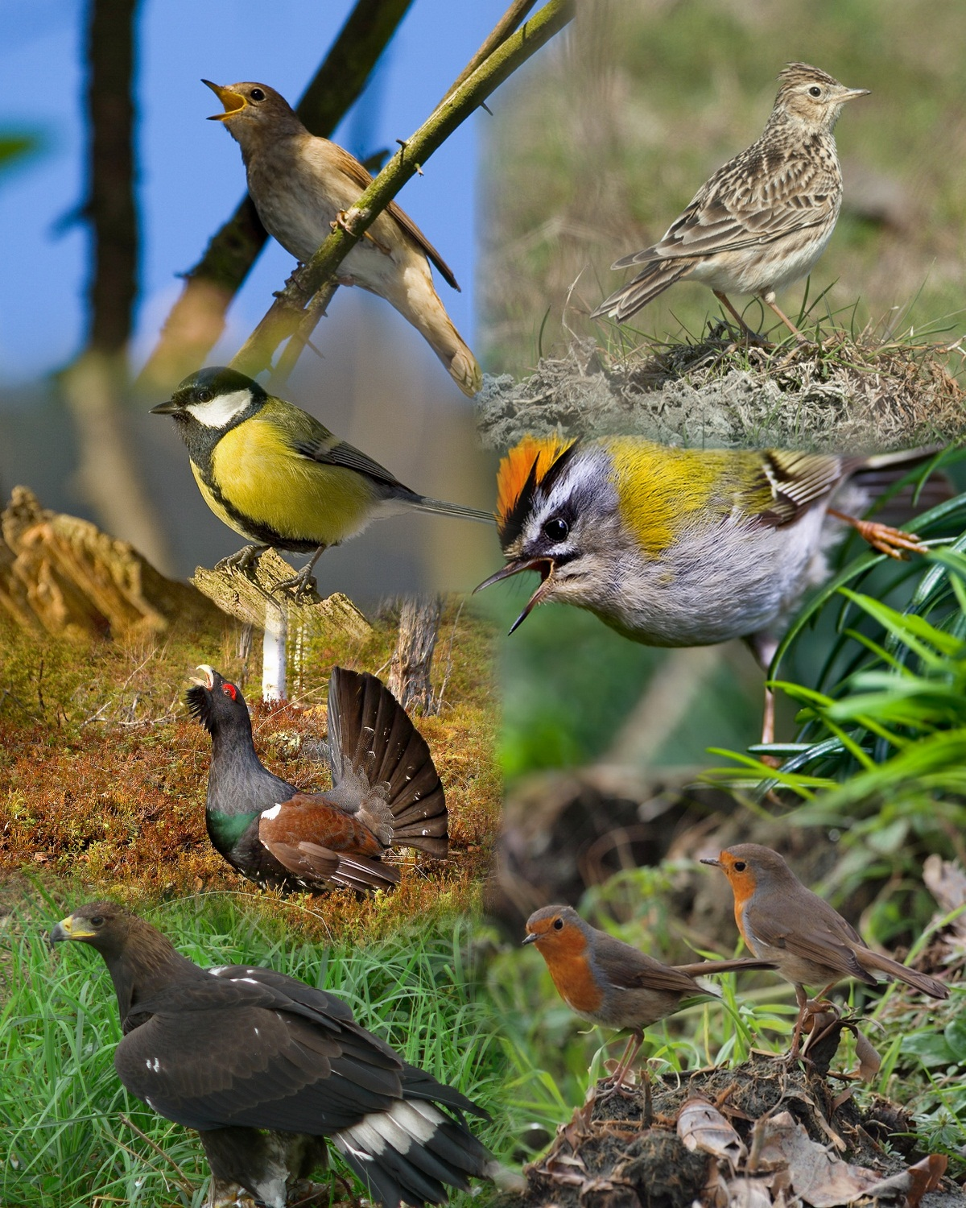
Milyen madarakat ismersz fel a képen?
1 . ………………………………………….. 2. ……………………………………………….
3 . ………………………………………….. 4. ……………………………………………….
5 . ………………………………………….. 6. ……………………………………………….
7 . …………………………………………..
Madárfelismerő 2.
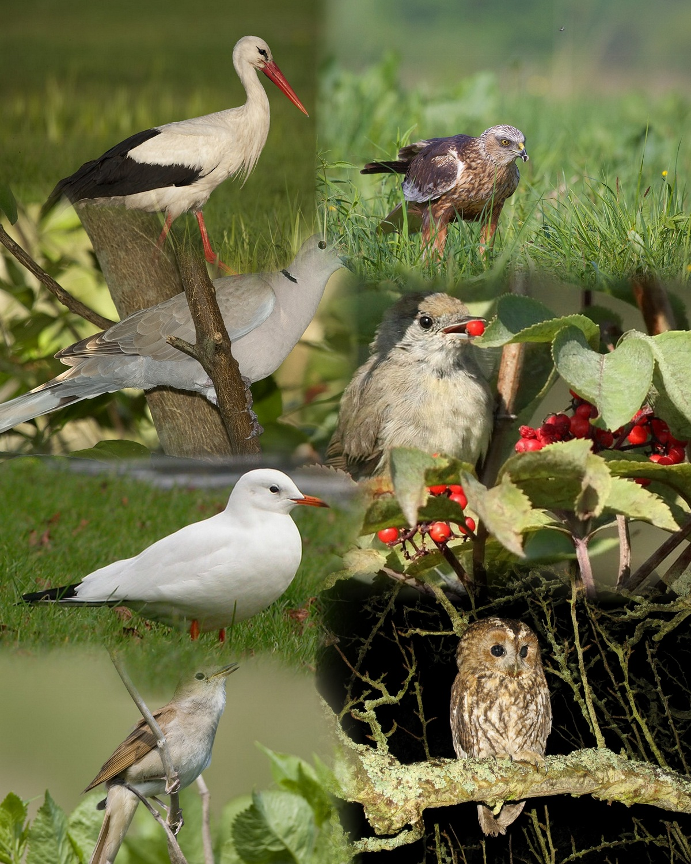
Milyen madarakat ismersz fel a képen?
1 . ………………………………………….. 2. ……………………………………………….
3 . ………………………………………….. 4. ……………………………………………….
5 . ………………………………………….. 6. ……………………………………………….
7 . …………………………………………..
Megoldások:
1. kép: mezei pacsirta, nagy fülemüle, tüzesfejű királyka,vörösbegy pár,szirti sas,széncinege, siketfajd
2. kép: balkáni gerle, barátposzáta, barna rétihéja, dankasirály, fehérgólya, fülemüle, macskabagoly

